輔英科技大學

推廣教育學分班課程計畫書申請表

1. 學分班課程因涉及到學分抵免問題，請各位老師提出申請計畫書時須經所屬系科、學院及教務處同意，方可申請。
2. 請填妥申請表暨課程計畫書後，送本中心彙整進行開班招生事宜。

(一)申請資料

|  |  |
| --- | --- |
| 開課教師/單位： | 課程名稱： |
| 聯絡電話： | 開設學分： |
| 電子信箱： | |

(二)開班審核

|  |  |  |  |
| --- | --- | --- | --- |
| 所屬學系審核 | 所屬學院審核 | 教務處審核 | 推廣教育中心審核 |
|  |  |  |  |
| 跨學系審查 | 跨學院審核 |
|  |  |

備註：1.請檢附課程原屬系所之學期課程表，作為審核依據。

2.課程修習結束後，頒予學員學分結業證書，作為抵免之依憑據。

推廣教育中心 敬啟

輔英科技大學 學年度第 學期推廣教育課程(學分班)計畫書

1. 依 據：「專科以上學校推廣教育實施辦法」
2. 開課單位：輔英科技大學 (**填開課系科**)
3. 課程名稱：
4. 開班起迄日期: 年 月 日至 年 月 日
5. 上課地點:
6. 招生對象：
7. 授課時數： 學分 小時　　(含實驗： 小時)
8. 主開課教師:

|  |  |  |  |
| --- | --- | --- | --- |
| 主開課教師 | 所屬單位 | 聯絡電話/手機 | e_mail |
|  |  |  |  |

1. 授課師資：(授課師資須具備本校系科專、兼任教師)

|  |  |  |  |  |
| --- | --- | --- | --- | --- |
| 授課教師 | 等級職稱 | 所屬單位 | 專(兼)任 | 經歷 |
|  |  |  |  |  |
|  |  |  |  |  |
|  |  |  |  |  |

1. 課程概述：
2. 課程目標：
3. 授課大綱：

|  |  |  |  |  |
| --- | --- | --- | --- | --- |
| 日期 | 時間 | 課程主題 | 時數 | 授課教師 |
|  |  |  |  |  |
|  |  |  |  |  |
|  |  |  |  |  |
|  |  |  |  |  |
|  |  |  |  |  |
|  |  |  |  |  |
|  |  |  |  |  |

1. 教學方法：
2. 教材(教科書)：
3. 評值方法：
4. 上課教室需求(特殊教室/一般教室)及教學設備：
5. 收費標準：依據輔英科技大學推廣教育收支管理要點編列  
   **學分班：大學部學分班每一學時收費1,500元至3,000元為原則；碩士學分班每一學時收費3,000元至9,000元為原則。材料費及雜費依各學分班性質自訂。**

**開班成本**

|  |  |  |  |  |
| --- | --- | --- | --- | --- |
| 項目 | | 說明計算方式 | 金額 | 備註 |
| 業務費 | 教師鐘點費 | 每小時鐘點費× 小時 |  | 學分班：依本校教師鐘點費支給標準之夜間授課鐘點費為原則，最高不得超過2.5倍為上限。 |
| 助教鐘點費 | 每小時鐘點費× 小時 |  |  |
| 工讀生鐘點費 | 名* 小時*168元 |  |  |
| 二代健保 | 人事費2.11% |  | (人事費=教師鐘點費+助教鐘點費+工讀生鐘點費) |
| 團保意外險 | 保險費 |  | 課程內容牽涉危險性，或者參訓學員為兒童者，建議編列保險費。(校園內已投保場地險) |
| 雜支 | | 文具、器材、臨時工勞保、影印、茶點、耗材等 |  | 僅限該課程需要之項目 |
| 學校行政管理費 | | 開班收入30% |  | 依據推廣教育收支管理要點學校行政管理費30% |
| 推廣教育中心 行政作業費 | | 開班收入10% |  | 依據推廣教育收支管理要點推廣教育中心行政作業費10% |
| 合計 | | |  |  |

**開班盈餘**

|  |  |  |
| --- | --- | --- |
| 項目 | 金額 | 說明 |
| 開班成本 |  | 填入上方開班成本 |
| 開班收入 |  | 每位學員報名費*學員數 = 開班收入 |
| 開班盈餘 |  | 1.開班收入 - 開班成本=開班盈餘  2.盈餘分配依據輔英科技大學推廣教育收支管理要點辦理。 |

說明：

1. 學分班與非學分班開班計畫，需提本校推廣教育審查委員審查，審查通過後，開班計畫及審查紀錄留校存查。
2. 學分班學員於結業時得發予推廣教育學分證明，其經大學或碩士入學考試錄取，所修學分得依相關規定申請抵免，非學分班學員則發給結業證明，不得抵免學分。

本校教師鐘點費支給標準表:

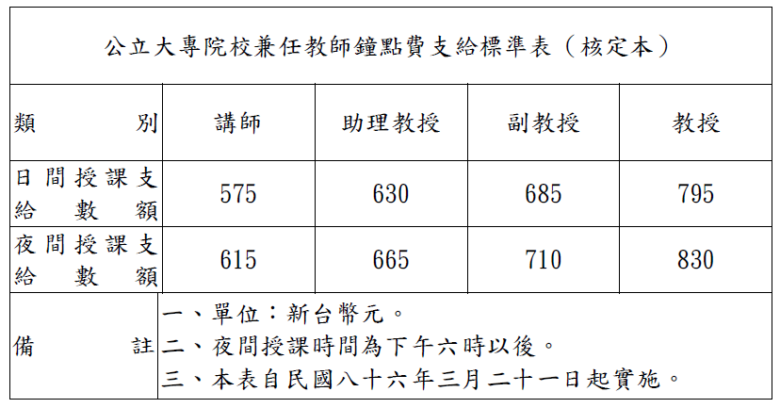

保存年限：三年

表單編號：2600-3-02-0105